Lista de Exercícios 2
Engenharia de Software I - Análise e Desenvolvimento de Sistemas - 2º ciclo
Prof. Gustavo Montanha

- O que é processo de software e quais os atores envolvidos no seu desenvolvimento?
- Porque o processo de software é importante?
- Crie um exemplo a partir do Modelo Genérico abaixo:
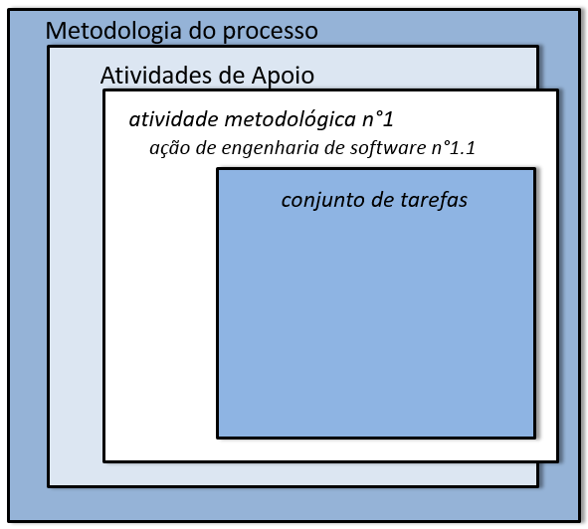
- O que são padrões de processo?
- Explique os fluxos de processo de desenvolvimento.
- Cite vantagens e desvantagens do modelo cascata.
- Explique o modelo incremental e cite vantagens em relação ao modelo cascata.

